Grunddataprogrammets delaftale 1 om effektiv ejendomsforvaltning og genbrug af ejendomsdata under den Fællesoffentlige Digitaliseringsstrategi 2012 – 2015

Ejendomsdataprogrammet - Ejerfortegnelse Løsningsarkitektur

MBBL-REF: 2012-3565

Version: 0.7
Status: Klargjort til behandling i styregruppen
Oprettet: 26. august 2013

Dokument historie
Version | Dato | Beskrivelse | Initialer
0.1 | 17.06.2013 | Grundskabelon oprettet med dertil hørende afsnit. | S&D KH
0.2 | 01.07.2013 | Opdateret med beskrivelse fra PID samt input fra workshop 27.6 | S&D KH
0.3 | 17.07.2013 | Dokumentet gennemarbejdet primært ud fra tilgængelig dokumentation på tinglysning.dk | S&D KH
0.4 | 14.08.2013 | Opdateret med kommentarer fra TLR og MBBL. | S&D KH
0.5 | 20.08.2013 | Opdateret med kommentarer fra workshop 20.08.2013 | S&D KH
0.7 | 26.08.2013 | Klargjort til behandling i styregruppen. | S&D KH

Indholdsfortegnelse
1. Indledning 4
1.1 Dokumentets formål 4
1.2 Dokumentets sammenhæng til øvrige dokumenter 4
1.3 Læsevejledning 5
1.4 Udestående 5
2. Arkitekturrammer 6
2.1 Arkitekturmodel 6
2.1.1 Overblik 6
2.1.2 Brugerflader og S2S løsning 7
2.1.3 Systemkernen 7
2.1.4 Udstilling af fællesoffentlige grunddata vedrørende ejerforhold 7
2.2 Arkitekturprincipper 8
2.2.1 Ejendomsdataprogrammets principper 8
2.2.2 Elektronisk Tinglysning 9
3. Systemkernen 10
3.1 Overblik 10
3.2 Servicelag 10
3.3 Tinglysningsmotoren 11
3.3.1 Kontroller 11
3.3.2 Stamdata 11
3.3.3 Hændelsesstyring 11
3.3.4 Underskriftsmappe 12
3.3.5 Sikkerhed 12
3.3.6 Fuldmagter 12
3.3.7 Integrationskomponent 13
3.4 Databaser 13
4. Øvrige vilkår 14
4.1 Grunddataprogrammets rammer 14
4.2 Løst koblet arkitektur 14

Indledning

Dokumentets formål
Dokumentet tjener to hovedformål:
- For at sikre at ejendomsdataprogrammet forretningsmæssigt og arkitekturmæssigt hænger sammen på løsningsniveau – inden større udviklingsprojekter igangsættes – udarbejdes der ift. de tre grunddataregistre – Matrikel, BBR og Ejerfortegnelse – en løsningsarkitektur, som kvalitetssikres i sammenhæng.
Dokumentet her beskriver Ejerfortegnelsens løsningsarkitektur til brug for denne tværgående kvalitetssikring.
- Derudover danner løsningsarkitekturen rammerne for kravspecificering og udvikling af en Ejerfortegnelse til Ejendomsdataprogrammet.

Dokumentets sammenhæng til øvrige dokumenter

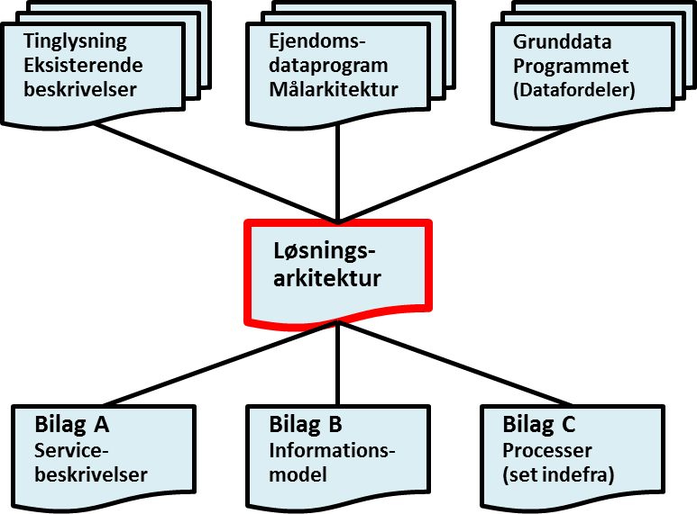
Figur 1. Løsningsarkitekturens sammenhæng til andre dokumenter.
Løsningsarkitekturen er opbygget af et hoveddokument og tre underbilag. Dokumentet her udgør hoveddokumentet.

Rammerne omkring løsningsarkitekturen kommer primært fra tre kilder:
- Grunddataprogrammet, som har udstukket rammerne for den overordnede løsningsarkitektur – herunder krav om udstilling af grunddata via Datafordeleren. Grunddataprogrammet har også udstukket rammer ift. en fællesoffentlig datamodel og dertil hørende standarder.
- Ejendomsdataprogrammet, som gennem en målarkitektur og tilhørende bilag har udstukket rammerne for ejendomsdata som grunddata.
- Tinglysning (eTL) - Eksisterende beskrivelser af eTL på ”tinglysning.dk” udstikker en række overordnede rammer for løsningen omkring Ejerfortegnelsen, idet virkårene for løsningen er, at elementer fra ETL løsningen skal genbruges, hvor dette giver god mening.

Læsevejledning
Udover dette indledende kapitel indeholder dokumentet følgende kapitler:
- Kapitel 2 – Arkitekturrammer
Indeholder en beskrivelse af løsningens overordnede arkitekturmæssige sammenhænge og strukturer samt andre arkitekturmæssige rammer, som er styrende for et efterfølgende design af løsningen.
- Kapitel 3 – Løsningens elementer
Indeholder en mere detaljeret beskrivelse af den centrale løsningskomponent omkring tinglysningsmotoren.
- Kapitel 4 – Øvrige vilkår
Indeholder en beskrivelse af øvrige vilkår for løsningen, som ikke er fastlagt i rammerne beskrevet i kapitel 2 og 3.

I tilknytning til løsningsarkitekturdokumentet er der tre bilag:
- Bilag A: Servicebeskrivelser og integrationer
Indeholder en beskrivelse af de forskellige services og serviceoperationer, som Ejerfortegnelsen udstiller, samt af de ikke servicebaserede integrationer, som er relevante for løsningen.
Omfatter både services til brug for ajourføring af Ejerfortegnelsen og services til at udstille oplysninger om aktuel ejer via Datafordeleren.
- Bilag B: Informationsmodel
Indeholder en beskrivelse af informationsmodel i relation til Ejerfortegnelsen.
Der er tale om én fælles model, som anvendes både ift. lagring i Ejerfortegnelsen og ift. udstilling af ejer- og administrationsoplysninger via Datafordeleren.
- Bilag C: Processer (set indefra)
Indeholder en beskrivelse af de til løsningsarkitekturen hørende processer. Der er her tale om en detaljering af målarkitekturens ”processer udefra” med interne processer ift. Ejerfortegnelsen – ”processer set indefra”.

Udestående
Det på nuværende tidspunkt ikke afklaret hvor ”beliggenhedsadresse” skal indmeldes hhv. hos hvilken myndighed og i hvilket register dette skal lagres.
Et muligt scenarie er, at beliggenhedsadressen vedligeholdes ifb. Ejerfortegnelsens brugerflade. Bliver dette beslutningen skal løsningsarkitekturen justeres hertil.

Arkitekturrammer

Arkitekturmodel

Overblik
Projektets tekniske løsning omfatter etablering af Ejerfortegnelsen baseret på Matriklens registrering af bestemt fast ejendom identificeret ved BFE-nummer samt services for udstilling af ejer- og administratoroplysninger via Datafordeleren.
Ejerfortegnelse vil blive etableret som en del af Den Elektroniske Tinglysning (eTL) med – i det omfang dette er muligt - genanvendelse af komponenter og infrastruktur herfra.
eTL indeholder i dag en række komponenter til at håndtere integration til andre registre, udveksling af hændelser, håndtering af sikkerhed og fuldmagter m.m. Derudover er der en hhv. intern og ekstern portalløsning samt en system-til-system løsning:

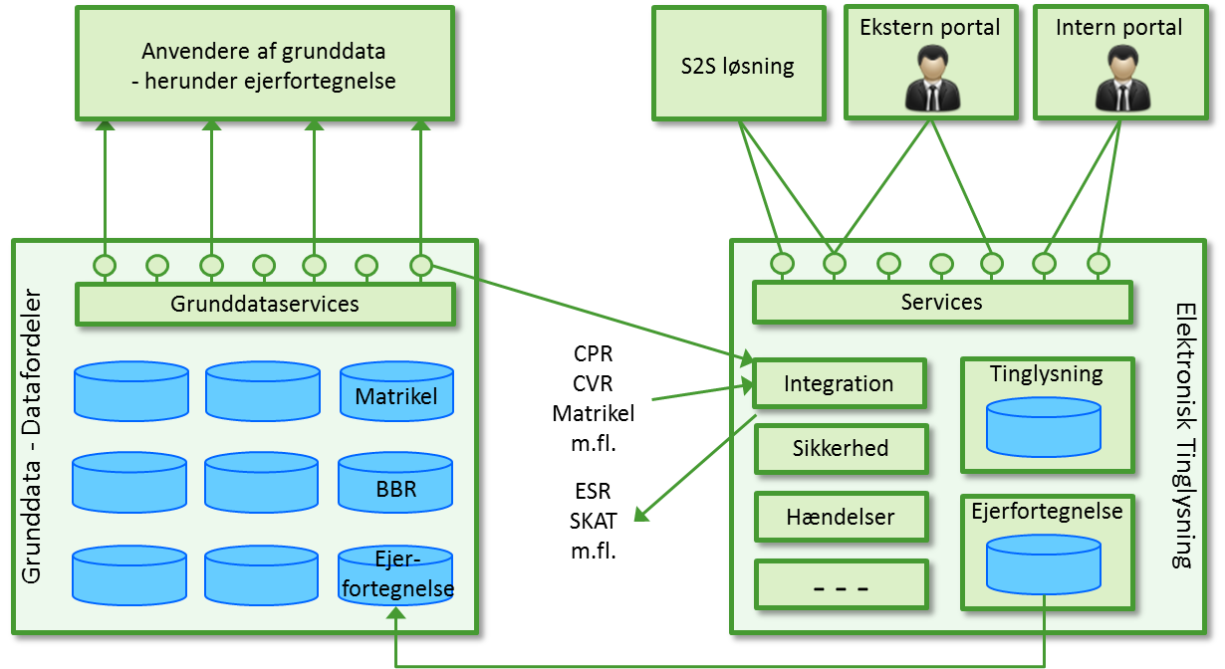
Figur 2. Arkitekturmodel for Ejerfortegnelse i relation til eTL.
Modelen til Ejerfortegnelsen vil genbruge eTL modellen og bestå af tre hoveddele:
- Brugerflader hhv. System-til-System tilslutning til eTL og Ejerfortegnelse, som anvendes til anmeldelser til tinglysning, ajourføring af Aktuelt ejerskab og Ejendomsadministrator m.m.
- Systemkernen i Elektronisk Tinglysning (og Ejerfortegnelsen) bestående af et servicelag, en ”tinglysningsmotor” med en række tilknyttede komponenter samt databaser til hhv. tinglysning og Ejerfortegnelse. Systemkernen er den funktion i systemet, der foretager selve tinglysningen hhv. ajourføring af Ejerfortegnelsen.
- Udstilling af fællesoffentlige grunddata vedrørende ejer- og administratorforhold via den fællesoffentlige datafordeler.

Brugerflader og S2S løsning
Ejerforhold - herunder ejendomsadministratorer - vedligeholdes via dertil udstillede services og portaler. I det omfang der er behov herfor, kan vedligeholdelse med anvendelse af de samme services etableres gennem system-til-system løsninger.
- Intern portal - forbeholdt tinglysningsrettens medarbejdere.
Den anvendes til intern administration af Tinglysningssystemet og til sagsbehandling, anmeldelser udtaget til manuel behandling og opdateringer, som er forbeholdt TLR.
I forhold til Ejerfortegnelsen vil den interne portal blive anvendt til administrative formål i stil med eTL. Derudover vil portalen blive anvendt til at rette eventuelle fejl opstået ifb. ajourføring af data.
- Ekstern portal – forbeholdt brugere som ikke har integreret eget system med eTL.
Via denne portal foretages anmeldelser og opslag ift. den elektroniske tinglysning.
I forhold til Ejerfortegnelsen vil den eksterne portal desuden skulle anvendes til indrapportering af Aktuelt ejerskab og Ejendomsadministrator uanset om dette foretages af sælger og køber eller af en kommunal medarbejder.
De konkrete roller, og hvem disse kan tildeles til, fastlægges ifb. indsamlingen af forretningskrav i 2. halvår af 2013.
- S2S løsning – tilknytning af eksterne systemer.
I Tinglysningssystemet er der mulighed for at tilknytte egne it-systemer, således at udveksling af data kan ske uden anvendelse af den eksterne portal.
I forhold til Ejerfortegnelsen vil denne mulighed kunne udnyttes til, at kommunale medarbejdere/it-systemer som alternativ til den eksterne portal kan foretage opdateringer af Aktuelt ejerskab og Ejendomsadministrator uden at skulle logge ind på den eksterne portal.
eTL er opbygget således, at hvem som helst – med de rette rettigheder – kan ajourføre via en sådan S2S løsning. Alt er styret via rettigheder (certifikater).

Systemkernen
Kernen i tinglysningssystemet (og Ejerfortegnelsen), som består af:
- Et servicelag ift. anvendelse fra brugerflader og S2S løsninger.
- En ”Tinglysningsmotor” som er den funktion i systemet som foretager selve tinglysningen med dertilhørende sagsbehandling hhv. foretager ajourføring af Aktuelt ejerskab og Ejendomsadministrator.
Tinglysningsmotoren indeholder en række komponenter til håndtering af integration til stamregistre, modtagelse og udstilling af hændelser, håndtering af underskrifter, sikkerhed, fuldmagter, brugerstyring m.m.
- Databasetabeller til lagring af tinglysninger og dertil relaterede data – herunder tabeller til brug for underskrifter, sikkerhed, fuldmagter og brugerstyring.
- Databasetabeller til lagring af Aktuelt ejerskab og Ejendomsadministrator.

Udstilling af fællesoffentlige grunddata vedrørende ejerforhold
Ejerfortegnelsen sikrer at fællesoffentlige grunddata vedrørende ejer- og administratorforhold opdateres og udstilles via den fællesoffentlige datafordeler.
De udstillede services og tilhørende informationsmodel er beskrevet i underbilag A og B.

Arkitekturprincipper

Ejendomsdataprogrammets principper
I ejendomsdataprogrammets målarkitektur (Bilag D) er opstillet en række principper til understøttelse af de forretningsmæssige mål med ejendomsdata programmet. Disse principper har til formål at styre udviklingen af it-løsninger i den retning, som ejendomsdataprogrammet ønsker. Der er tale om en ”følg eller forklar” model, dvs. at principperne skal følges ifb. Ejerfortegnelsen - med mindre man i det konkrete tilfælde har væsentlige argumenter for at bryde disse.
Principperne er defineret som hhv. forretningsprincipper og it-principper, hvor it-principperne primært har deres udgangspunkt i forretningsprincipperne.
Forretningsprincipper:
Ejerfortegnelsen efterlever fuldt ud de 10 opstillede forretningsprincipper.
- Registreringer af Aktuelt ejerskab og Ejendomsadministratorer baseres på Matriklens registreringer af Bestemt fast ejendom identificeret ved et BFE-nummer samt i videst muligt omfang på CPR’s og CVR’s registreringer af hhv. personer og virksomheder.
- Ejerfortegnelsen abonnerer på ændring i livscyklus på en Bestemt fast ejendom.
- Ejerfortegnelsen etableres som en integreret del af eTL. Der etableres en elektronisk sammenhæng mellem eTL og Ejerfortegnelsen, således at tinglysning af nye ejendomme samt ændring i et tinglyst ejerskifte afspejles i ejerfortegnelsen.
It-principper:
Ejerfortegnelsen efterlever fuldt ud de 12 opstillede it-principper. Hvorledes er nedenfor indsat under hvert enkelt princip:
IP1 | Data opdateres kun ét sted.  Ejerfortegnelsen anvender grunddata og opdaterer ikke i egne kopiregistre.  eTL anvender i dag kopiregistre (primært ift. CPR og CVR) og Ejerfortegnelsen forventes at anvende de samme – samt et nyt register ift. Matriklens Bestemt fast ejendom.  Når datafordeleren er klar med disse grunddata, vil kopiregistre – herunder den nye og udvidede Matrikel med BFE-numre - blive hentet derfra i stedet for gennem bilaterale aftaler. Når datafordeleren fuldt ud kan understøtte eTL’s driftskrav, vil kopiregistrene helt kunne afskaffes.
IP2 | Data i autoritative grundregistre skal respekteres.  Ejerfortegnelsen respekterer de autoritative grunddata.
IP3 | Data skal være tilgængelige, når der er behov herfor.  Ejerfortegnelsen udstiller grunddata om Aktuelt ejerskab (inkl. købsdata) og Ejendomsadministrator via Datafordeleren og de dertil knyttede regler for hvorledes grunddata skal behandles og udstilles.
IP4 | Ejendoms- og bygningsdata skal kunne sammenstilles på tværs af grundregistre.  Ejerfortegnelsen baseres på entydige nøgler – herunder BFE-nummer – hvorfor sammenstilling af grunddata vil være muligt gennem anvendelse af disse nøgler.
IP5 | Datakvalitet og aktualitet skal være kendt.  Ejerfortegnelsen efterlever de fra Grunddataprogrammet opstillede krav til metadata.  Kopiregistre holdes opdaterede – specielt er det vigtigt for Ejerfortegnelsen at have adgang til opdaterede grunddata om Bestemt fast ejendom.
IP6 | Dataansvar skal være klart og gennemskueligt.  Ansvaret fastlægges ifb. indsamlingen af forretningskrav i 2. halvår af 2013. Her vil ansvarsfordeling mellem ejer, kommune, TLR m.fl. blive endeligt fastlagt.
IP7 | Data skal være standardiseret og i et fælles sprog.  Ejerfortegnelsen etableres inden for rammerne af ejendomsdataprogrammets begrebsmodel hhv. den fællesoffentlige datamodel.
IP8 | Dataindsamling og produktion skal foregå digitalt.  Ejerfortegnelsesdata udstilles digitalt via datafordeleren og dertil definerede rammer.
IP9 | Data skal udstilles i en fælles infrastruktur.  Ejerfortegnelsesdata udstilles digitalt via datafordeleren og dertil definerede rammer.
IP10 | Grunddata tilknyttes en entydig og stabil identifikation.  Ejerfortegnelsen anvender UUID som teknisk nøgle på alle tabeller.
IP11 | Grunddata skal håndtere historik.  Ejerfortegnelse vil - jf. de af Grunddataprogrammet opstillede rammer herfor - fra opstartstidspunkt indeholde fuld historik baseret på registreringerne i ESR.  Hvorvidt der bliver behov for at supplere disse informationer yderligere, vil blive afklaret ifb. datavasken.
IP12 | Ændring af status/livscyklus notificeres til andre systemer.  Ejerfortegnelsen udstiller forretningsmæssige hændelser – herunder skift i livscyklus.

Elektronisk Tinglysning
Overordnet set er eTL systemet baseret på en service-orienteret arkitektur. Dvs. at der anvendes et design-princip om at den funktionalitet, der udgør de forretningsmæssige elementer i løsningen, udvikles som services, og stilles til rådighed for forskellige procesimplementeringer.
Formålet er at skabe afgrænsede og uafhængige forretningsmoduler med fleksible anvendelsesmuligheder.
Dette betyder også, at de enkelte services skal fungere uafhængigt af hinanden, og dermed ikke kan basere sig på antagelser om gensidig kendskab og eksistens.

Systemkernen

Overblik
Kernen omkring elektronisk tinglysning – og dermed også Ejerfortegnelsen – er illustreret nedenfor:
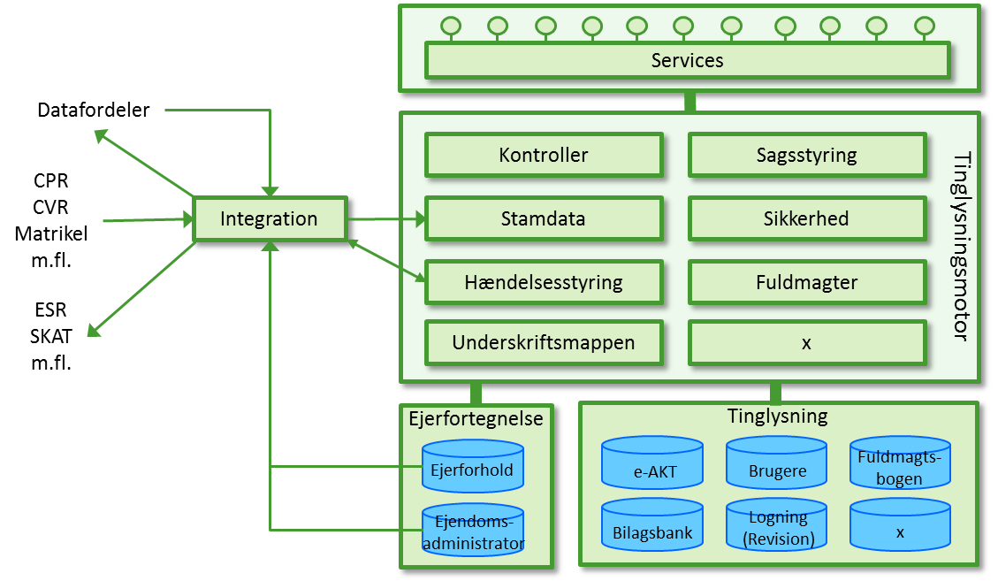
Figur 3. Systemkernen omkring tinglysningsmotoren.

Servicelag
Fra tinglysningsmotoren udstilles veldefinerede servicesnitflader til brug for interne og eksterne portaler samt S2S løsninger.
I forhold til Ejerfortegnelsen udstilles services til brug for ajourføring af Aktuelt ejerskab og Ejendomsadministrator gennem dette servicelag.

For ikke at komplicere arkitekturen unødigt, anvendes den eksisterende servicestandard i eTL også i relation til de udstillede services ift. ajourføring af Ejerfortegnelsen.
Et element heri er nedenstående eTL standard for versionering af udstillede services:
Der er kun én gældende version af OIOXML/OIOWSDL.
Ved ændringer gælder følgende:
- Mindre ændringer implementeres så de er bagud kompatible. Dvs. at anvendere frit kan vælge mellem at anvende ny eller gammel version – afhængig af behov.
Dette er f.eks. tilfældet ved tilføjelse af et optionelt element i et XML-skema.
- Større ændringer implementeres så det kræver migrering til den nye version.
(Den gamle version kan herefter ikke anvendes)

Tinglysningsmotoren
Tinglysningsmotoren er den funktion i systemet, der foretager selve tinglysningen hhv. ajourføring af Ejerfortegnelsen. Tinglysningsmotoren sikrer, når der modtages anmodning om tinglysning af et dokument hhv. opdatering af Ejerfortegnelsen, at de data, der skal bruges for at foretage validering inden opdatering, bliver hentet, dels fra tinglysningsakten eller Ejerfortegnelsen, dels fra andre relevante systemer – f.eks. hentes oplysninger om personer fra Det Centrale Personregister, og oplysninger om Bestemt fast ejendom og ejendommens matrikulære forhold fra Matriklen.

Kontroller
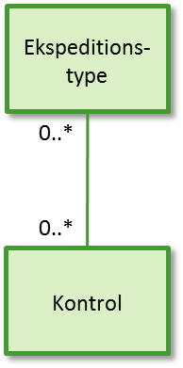 | Tinglysningssystemet er opbygget omkring en række ekspeditionstyper og kontroller.  I dag definerer ekspeditionstyperne de forskellige muligheder for tinglysning. Fremover vil Ejerfortegnelsens Aktuelt ejerskab og Ejendomsadministrator blive indlagt som et par nye ekspeditionstyper.  Kontrollerne er en række logiske kontroller/valideringer, som der skal foretages ifb. behandlingen af de enkelte ekspeditionstyper.  De nye ekspeditionstyper til Ejerfortegnelsen forventes både at skulle anvende eksisterende kontroller og nogle nye kontroller, som skal udvikles ifb. implementering af Ejerfortegnelsen.  De enkelte kontroller defineres ifb. indsamling af forretningskrav 2013.

Stamdata
Stamdata er forskellige registre, i hvilke der foretages opslag som led i behandlingen.
Disse stamdataregistre er i væsentlig grad afkoblet fra andre kerneområder i eTL. Der er således ingen referencer fra disse stamdataregistre til andre kerneområder i eTL, men alene den anden vej.
Der vil være veldefinerede interfaces til disse stamdataregistre, hvorved det som udgangspunkt er underordnet for tinglysningsmotoren, hvorvidt stamdata registrene er rene gennemstillinger til bagvedliggende registre som f.eks. CPR, gennemstilling til services udstillet af datafordeleren, eller om der læses via kopiregistre i eTL.

Hændelsesstyring
Når begivenheder af forretningsmæssig karakter indtræffer ved afviklingen af en service, så har denne service ikke ansvaret for, og dermed ikke til opgave, at udføre evt. afledte handlinger. I stedet signaleres begivenheden ved at udløse en forretningshændelse, og ansvaret for den videre udførelse af forretningsmæssigt afledte opgaver delegeres til et centralt hændelsesmodul.
Tinglysningssystemet har en eksisterende infrastruktur hertil:
- Alle forretningshændelser der udløses, registreres i en hændelseslog.
- For nogle hændelsestyper sendes altid en meddelelse til relevante interessenter og eksterne systemer (”tvangsabonnementer”).
- For andre sendes kun en meddelelse til relevante interessenter og eksterne systemer, såfremt der er tegnet et abonnement herpå (”valgfrie abonnementer”).
Ejerfortegnelsen forventer at kunne gøre brug af denne infrastruktur ift. Logning samt til udstilling af hændelser fra Ejerfortegnelsen gennem Datafordeleren ved oprettelse af Datafordeleren og dennes hændelsesfordeler som ”tvangsabonnent” på hændelser udstillet af Ejerfortegnelsen.
Infrastrukturen forventes også anvendt ift. modtagelse af hændelser fra datafordeleren – eksempelvis statusskift på en bestemt fast ejendom.

Underskriftsmappe
Underskriftmappen understøtter underskrivelse af anmeldelser i eTL. Mappen indeholder en oversigt over dokumenter, der mangler at blive underskrevet.
Underskriftmappen anvendes når underskrift kræves af personer eller virksomheder, der ikke er i stand til at underskrive i eget system (tillades for system-til-system brugere).
Når Ejerfortegnelsen ifb. opdatering kræver at personer og/eller virksomheder skal underskrive/godkende opdateringen, vil underskriftsmappen blive anvendt hertil.
Der vil i den forbindelse med Ejerfortegnelsen blive udført en kontrol af, hvorvidt de rigtige personer (køber, sælger, fuldmagtshaver), der har skrevet under på ændringen.

Sikkerhed
eTL har en eksisterende sikkerhedsløsning til brug for både adgang via portaler og via S2S løsninger. Ejerfortegnelsen forventer at kunne genbruge denne.
Et element heri er ”Brugerdatabasen”, som udgør grundlaget for registrering af certifikater for virksomheder og medarbejdere. Det er en forudsætning for registrering i de andre ordninger (eksempelvis S2S tilknytning), at der først oprettes en registreret bruger (virksomhed eller offentlig myndighed) i brugerdatabasen. En registreret bruger kan efterfølgende få VOCES og MOCES certifikater tilknyttet. Det er dermed muligt at registrere mere end ét VOCES certifikat for en virksomhed eller myndighed.
Ved tilknytning af certifikater gemmes hele certifikatet i databasen.
MOCES certifikater kan tilknyttes til en registreret bruger med en særlig rolle som brugeradministrator. Rollen som brugeradministrator giver rettighed til at oprette, læse, modificere og slette VOCES og MOCES certifikater for den registrerede bruger, som MOCES certifikatet med brugeradministratorrollen selv er tilknyttet.
Tinglysningsrettens administratorer kan administrere brugerdatabasen via den interne portal. Brugeradministratorer kan administrere brugerdatabasen via den eksterne portal.
Ifb. S2S anvendelse valideres en registreret bruges tilladelse til at anvende S2S interfacet.

Fuldmagter
En fuldmagt giver mulighed for at en disponent (fuldmagtsgiver) kan give fuldmagt til, at en anden person eller virksomhed (fuldmagtshaver) kan foretage nærmere bestemte dispositioner på disponentens vegne.
eTL har en løsning til håndtering af fuldmagter, som anvendes ift. tinglysninger – herunder tinglysning af ejerskifte. Ejerfortegnelsen vil benytte sig af denne model.
Modellen går ud på at en fuldmagt indsendes til og registreres af TLR. Fuldmagten registreres i fuldmagtsbogen og vil altid være registreret i forhold til netop én ejendom. Der skal registreres fuldmagt for hver enkelt ejendom, i det tilfælde at der ønskes fuldmagt til flere ejendomme.

Integrationskomponent
Integrationer til andre systemer håndteres i eTL af en integrationskomponent. Dette uanset om der er tale om etablering af kopiregistre (eksempelvis ift. CPR og CVR) eller der er tale om aflevering af data til andre systemer (eksempelvis til ESR og SKAT). Udstilling af hændelser håndteres også af integrationskomponenten.
Ejerfortegnelsen forventer at kunne genbruge integrationskomponenten under følgende betingelser:
- Ejerfortegnelsen skal arbejde på opdaterede grunddata, der, i det omfang disse er implementeret i datafordeleren, skal hentes derfra.
- Ejerfortegnelsen skal modtage og reagere på nogle af de forretningshændelser, som udstilles af andre grunddatasystemer. Det forventes, at dette abonnement kan etableres hos datafordelerens hændelsesfordeler, og hentes derfra gennem integrationskomponenten.
- Ejerfortegnelsen skal udstille forretningshændelser til brug for andre systemer, som gennem datafordelerens hændelsesfordeler har tegnet et abonnement herpå. Alle hændelser i Ejerfortegnelsen skal udstilles som et ”tvangsabonnement”, med datafordelerens hændelsesfordeler som modtager.

Databaser
eTL indeholder i dag en database omfattende forskellige områder af den elektroniske tinglysning – bl.a. en database til tinglysningsakter og en til indscannede bilag.
Ejerfortegnelsen etableres som selvstændige tabeller uden bindinger til de eksisterende databasetabeller. Det er et krav, at tabellerne selvstændigt skal kunne flyttes til anden platform eller andet system, såfremt en ressortomlægning eller lign. måtte kræve dette.
Som beskrevet ovenfor forventes ”Brugerdatabasen”, ”Fuldmagtsbogen” og ”Underskriftsmappen” genanvendt ifb. Ejerfortegnelsen. Om det giver mening at genbruge andre, må det konkrete design afgøre.

Øvrige vilkår

Grunddataprogrammets rammer
Fra Grunddataprogrammets side er der udstukket en række rammer ift. opbygning af grunddatasystemer og ikke mindst ift. udstilling af disse grunddata via den fællesoffentlige datafordeler. Ikke alle rammer er endeligt fastlagt p.t., så der vil komme justeringer hertil – også efter at denne løsningsarkitektur for Ejerfortegnelsen er blevet godkendt.
Væsentlige elementer herfra, som der skal holdes fokus på i den udarbejdede løsning, er:
- Krav ift. de udstillede data og services.
Informationsmodellen skal være i overensstemmelse med den fællesoffentlige model, og begreber skal etableres med fuld historik (”bitemporale egenskaber”).
Ejerfortegnelsens informationsmodel (bilag B) er i overensstemmelse med den fællesoffentlige model.
Ift. historik så etableres dette fremadrettet, når Ejerfortegnelsen implementeres. Historik inden dette tidspunkt implementeres kun i det omfang, at ESR kan levere grundlaget herfor.
- Krav ift. hændelser og hændelsesformater.
I den fælles infrastruktur etableres en hændelsesfordeler ifb. Datafordeleren.
Detaljeret struktur og krav til hændelsesformater er ikke endeligt fastlagt p.t., hvorfor der kan komme krav herfra, som ikke matcher de formater, som eTL i dag anvender ifb. udstilling af forretningshændelser.
Ejerfortegnelsens hændelser vil skulle tilpasses disse fællesoffentlige krav, når disse foreligger i endelig form.

Løst koblet arkitektur
Ejerfortegnelsen er ud fra en række gode argumenter besluttet etableret som en del af eTL med genanvendelse af komponenter og infrastruktur herfra. Denne genanvendelse vil reelt betyde, at Ejerfortegnelsen bliver tæt integreret med eTL.
Ejerfortegnelsen vil derfor blive implementeret med en række af de arkitekturprincipper, som gælder for eTL. Der skal i den forbindelse iagttages følgende:
- Ejerfortegnelsen baseres på en service-orienteret arkitektur med et design-princip om, at den funktionalitet, der udgør de forretningsmæssige elementer i løsningen, udvikles som services, og stilles til rådighed for andre elementer i løsningen.
- Ejerfortegnelsens udstillede ajourføringsservices etableres uafhængigt af udstillede eTL services. Dvs. at de ikke kan basere sig på antagelser om gensidigt kendskab og eksistens.
- Ejerfortegnelsens informationsmodel etableres som selvstændige tabeller – ikke som udvidelse af de eksisterende eTL tabeller.
- Ajourføring af ejer- og administratoroplysninger skal kunne foretages uafhængigt af om ejendommen er tinglyst eller ej. Tinglysning må ikke være en forudsætning.

Ejerfortegnelsen vil ikke umiddelbart være flytbar ifb. en ressortomlægning, fordi Ejerfortegnelsen anvender komponenter fra eTL. Hvor det giver fornuft – eksempelvis ved Ejerfortegnelsens egen data og nye komponenter – udvikles under princippet om at komponenten skal være så flytbar som mulig.
Andre relevante parter er Fogedret og Skifteret. De endelige aftaler om ansvarsfordeling ift. disse udestår.

